КОЛОКОЛЬЧИКОВ С.1,2, СЕНИЧЕВ Ю.1,2, АКСЕНТЬЕВ А.1,2,3, МЕЛЬНИКОВ А.1,2,4

*1Иститут Ядерных Исследований РАН, Москва, Россия,  
2Московский физико-технический институт, Долгопрудный, Россия,*

*3Московский инженерно-физический институт, Москва, Россия*

*4Институт теоретической физики им. Л.Д. Ландау, Черноголовка, Россия*

**ПРОХОЖДЕНИЕ КРИТИЧЕСКОЙ ЭНЕРГИИ ПРОТОННЫМ ПУЧКОМ В ГАРМОНИЧЕСКОМ И БАРЬЕРНОМ ВЧ КОЛЛАЙДЕРА NICA**

Рассматривается скачкообразное прохождение критической энергии со сдвигом бетатронной частоты для сохранения стабильности пучка. Коллайдер NICA имеет отличные по своему принципу работы ускоряющие ВЧ станции: барьерная и гармоническая. В силу их особенностей, отличается и динамика продольного движения, влияющая также и на прохождение критической энергии.

KOLOKOLCHIKOV S.1,2, SENICHEV Yu.1,2, AKSENTYEV A.1,2,3, MELNIKOV A.1,2,4

*1Institute for Nuclear Research RAS, Moscow, Russia,*

*2Moscow Institute of Physics and Technology, Dolgoprudny, Russia,*

*3* *Moscow Engineering Physics Institute, Moscow, Russia*

*4* *Institute for Theoretical Physics. L.D. Landau, Chernogolovka, Russia*

TRANSITION ENERGY CROSSING IN HARMONIC AND BARRIER BUCKET RF

AT NICA PROTON MODE COLLIDER

The transition energy jump with betatron frequency shift is considered to preserve the stability of the beam. The NICA collider has different accelerating RF stations in its principle of operation: barrier and harmonic. Due to their peculiarities, the dynamics of longitudinal motion also differs, which affects the transition energy crossing.

Критическая энергия коллайдера NICA составляет порядка 5,7 ГэВ и должна быть исследована для протонов на энергии эксперимента 13 ГэВ, так как накладывает ограничения на конечную светимость. Один из рассматриваемых способов сохранить стабильность пучка – быстрый скачок через критическую энергию. [1]

Предполагаемый скачок для NICA, который предполагает модуляцию дисперсии, осуществляемую всеми фокусирующими квадруполями поворотной арки, что приводит, во-первых, к ограничению темпа изменения критической энергии, во-вторых, сдвигу бетатронных частот и тем самым к ограничению величины скачка.

а) 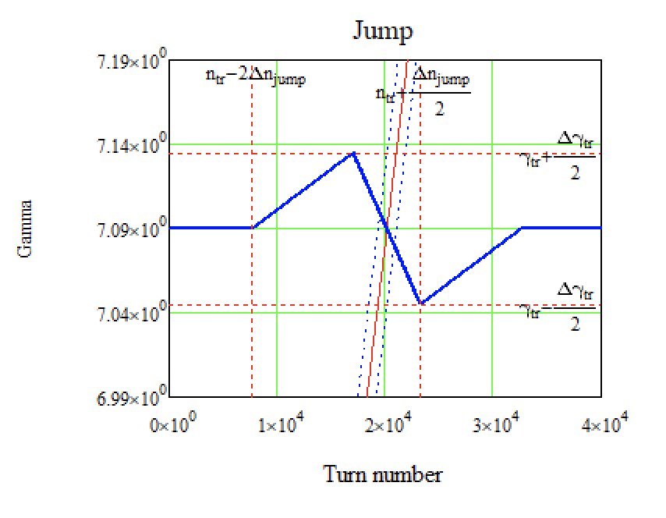б) 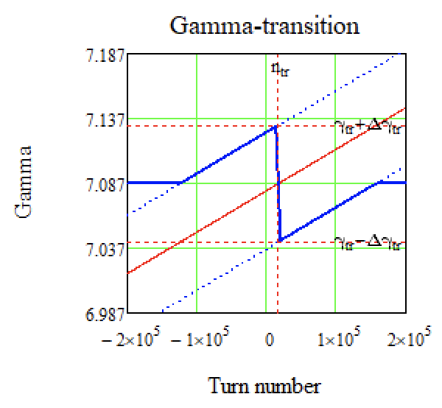

*Рис. 1. а) Принципиальная схема скачка критической энергии в гармоническом ВЧ;   
б) Принципиальная схема скачка критической энергии в барьерном ВЧ.*

Коллайдер оснащён 3-мя ускоряющими ВЧ-станциями: ВЧ-1 – барьерная, ВЧ-2 и ВЧ-3 – гармонические. [2] В данной. Способы ускорения в таких ВЧ отличны: темп ускорения в барьерном ВЧ крайне мал ${dγ}/{dt}=0.2 c^{-1}$ [3], по сравнению c гармоническим ВЧ, порядка ${dγ}/{dt}=30-300 c^{-1}$. При этом ускорение происходит индукционно для всех частиц, а не сдвигом равновесной фазы. Удержание пучка в фазовой плоскости – отражением от барьеров. Приведённые особенности существенно отличают динамику движения частиц в продольной фазовой плоскости. В обоих случаях необходимо рассматривать условия сохранения стабильности с точки зрения продольной микроволновой неустойчивости.

*Список литературы*

1. J. Wei, S.-Y. Lee, Space Charge Effect at Transition Energy and the Transfer of R.F. System at Top Energy, BNL—41667
2. Е. М. Сыресин и др. Формирование поляризованных протонных пучков в ускорительных комплексе NICA, 2021, ЭЧАЯ Т. 52, Вып. 5, С. 1305-1341, https://doi.org/10.1134/S1063779621050051
3. Kolokolchikov, S. and Senichev, Y. and Melnikov, A. and Syresin, E.", Acceleration and crossing of transition energy investigation using an RF structure of the barrier bucket type in the NICA accelerator complex, 10.1088/1742-6596/2420/1/012001, JACoW, IPAC2022, WEPOPT004, 2022